Mysql优化

课程介绍
- 1.关系数据库的现状概述;（了解）
- 2.定位效率低的SQL（了解）
- 3.结构设计优化;（掌握）
- 4.集群(读写分离)（掌握）
- 5.分布式&缓存（了解）

2. 概述

2.1 数据库排名
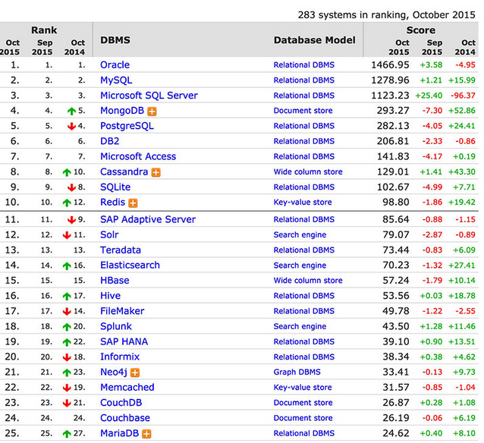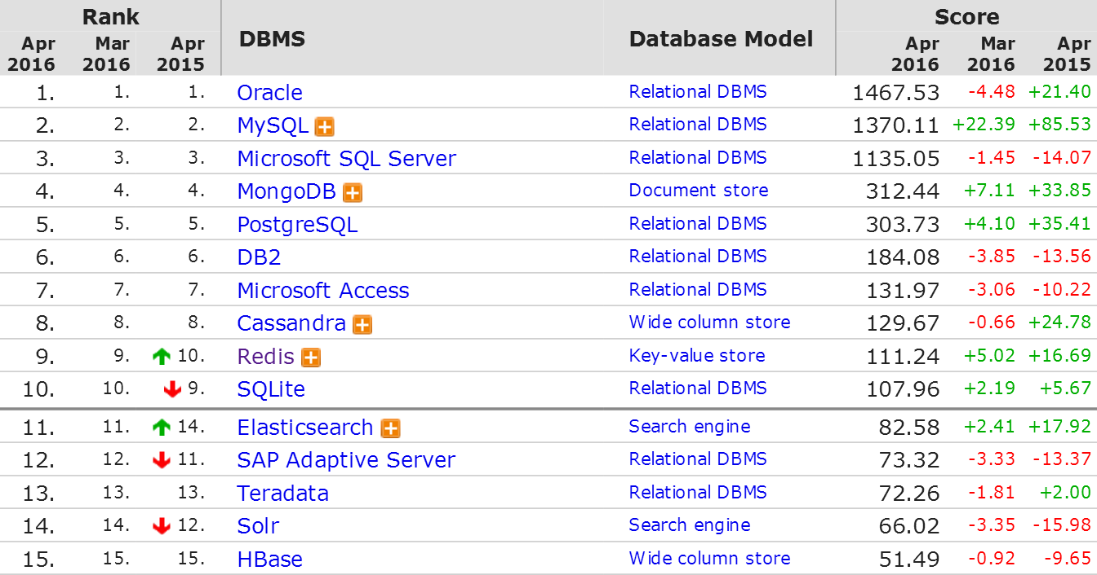
总结：
关系型数据库使用最多的，特别像oracle、MySQL等。
使用现状：
以MySQL为例，安装一台mysql的服务器，所有应用程序多去连接它。来执行Sql语句来 完成系统功能。
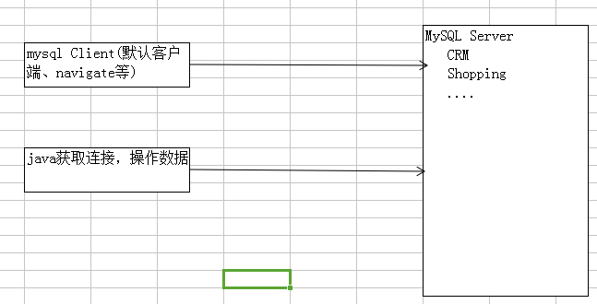
那这样会有那些问题呢？或者瓶颈呢？

2.2 关系型数据库瓶颈

2.2.1高并发读写需求

网站的用户并发性非常高，往往达到每秒上万次读写请求，对于传统关系型数据库来说，硬盘I/O是一个很大的瓶颈。例如：双十一购物
双十一购物节，号称优惠比较多。所以很多人都在那天购物，特别是11.11凌晨的时候，成千上万或上亿，一起查询、浏览商品，下单购物。实质上，商品订单等信息是保存到数据库中的，那是不是很多人同时获取数据库连接，同时操作数据（读写），操作完成后关闭连接。那，是不是要同时支持很多连接，并且读写。那，现状我们一台数据库最大连接数是不是有限的(1400)。不能满足很多人同时读写，是有瓶颈的。

2.2.2 海量数据的高效率读写
网站产生的数据量是巨大的，对于关系型数据库来说，在一张包含海量数据的表中查询，效率是非常低的
例如：商品表
像天猫、京东等购物商城，某些数据是巨大的，比如说商品，用户等。存放到数据库中会有怎么样的效果呢？是不是一张包含很多数据（上亿条记录）的表，那我们查询、插入起来是不是速度会很慢。也就是说海量数据表的的读写速率比较低。

2.2.3 高扩展性和可用性
在基于web的结构（即浏览器/服务器）当中，数据库是最难进行横向扩展的，当一个应用系统的用户量和访问量与日俱增的时候，数据库却没有办法简单的通过添加更多的硬件和服务节点来扩展性能和负载能力。对于很多需要提供24小时不间断服务的网站来说，对数据库系统进行升级和扩展 是非常痛苦的事情，往往需要停机维护和数据迁移。
一台数据库服务器扩充到多台时，不下电情况是很难做到的。
一台数据库服务器挂了。业务就中断。

2.3 Mysql数据库的优化技术
对mysql优化是一个综合性的技术，主要包括
1、找出执行效率低Sql
2、定位Sql
3、优化
3.1 单机（表结构、索引、Sql(代码问题)）：
表
合适表结构
合适引擎
索引
分表
分区
Sql优化技巧
3.2 多机（IO瓶颈）：
读写分离（集群）
分布式
- 优化方案不仅可以适用在mysql,还可以使用于oracle等关系型数据库,只是命令不同罢了。
- 优化时先考虑单台数据库服务器，如果单台优化完成后,实在满足不了需求再考虑多机集群和分布式。(有的公司不会使用多台数据库)

2.4 准备数据
见“准备数据.doc”

3. 定位效率低的SQL

我们使用数据库，实质上就是连接数据库，发送SQL、服务器执行SQL并返回结果、关闭连接。也就是所以的SQL语句MySQL服务器都能感知到，比如执行了那些SQL，都执行了多少时间等。我们做优化是不是就是找出执行时间长的Sql进行优化。

问题是： 如何从一个大项目中，迅速的定位执行速度慢的语句. (定位慢查询)

首先我们了解mysql数据库的一些运行状态(比如想知道当前mysql运行的时间/一共执行了多少次select/update/delete.. / 当前连接/最大连接)
如何找到慢查询
修改mysql的慢查询.
如果把慢查询的sql记录到我们的一个日志中
定位慢查询

3.1 show status

运行多久
show status like 'uptime';
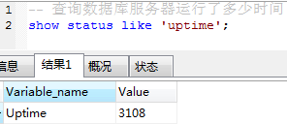
show status like '%Com_%'
CRUD
show status like '%Com_select%'
show status like '%Com_insert%'
show status like '%Com_update%'
show status like '%Com_delete%'

Show session/global status like '%Com_select%'
☞ show [session|global] status like .... 如果你不写[session|global] 默认是session 会话(指取出当前窗口的执行)，如果你想看所有(从mysql 启动到现在,真实情况下数据库服务器是24小时不关机的)，则应该 global。

INNODB
show status like '%Innodb_rows%';
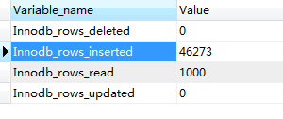

查询所有连接数
show status like 'connections'
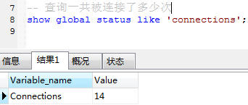
查看服务器响应的最大连接数
show status like 'Max_used_connections'
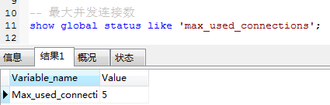
通过查询（工作环境）最大并发连接数可以配置作为我们配置mysql最大连接数(my.ini)的依据。

//查询慢查询次数
show status like 'slow_queries' 慢查询，通常指花了2S以上的查询(默认10s)
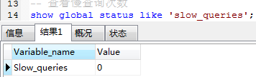
查看和修改慢查询
show variables like ‘long_query_time’ ; //可以显示当前慢查询时间
set long_query_time=1 ;//可以修改慢查询时间
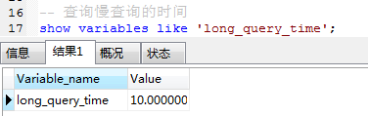
注意：直接修改global 的long_query_time 之后在当前的的窗口中是没有效果的，在新打开的窗口中才会有效果。如果想让本窗口也有效果 的话，不用加 global关键字。

把慢查询记录到日志中
bin\mysqld.exe --safe-mode --slow-query-log [mysql5.5 可以在my.ini指定]
bin\mysqld.exe –log-slow-queries=d:/abc.log [低版本mysql5.0可以在my.ini指定]

日志存放路径Data.dir(my.ini)

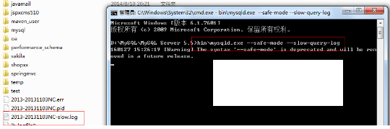

总结：要找出项目中的慢Sql
- 关闭数据库服务器(关闭服务)
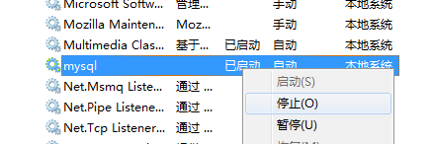
- 把慢查询记录到日志中
bin\mysqld.exe --safe-mode --slow-query-log [mysql5.5 可以在my.ini指定]
bin\mysqld.exe –log-slow-queries=d:/abc.log [低版本mysql5.0可以在my.ini指定]

Mysql根目录而不是在bin!!（看my.ini的datadir地址下输出QH-20160109QHJB-slow.log）
- 设置慢查询时间
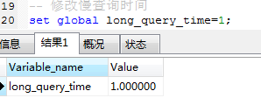
- 构造慢查询，找出日志中的慢查询SQL
Select * from emp where empno=345678
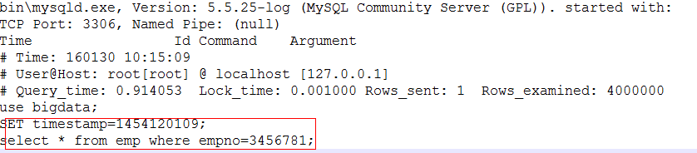
5、从slow.log日志获取慢查询语句后，再根据情况去优化。

3.2 explain(分析sql语句)
通过 explain 语句可以分析，mysql如何执行你的sql语句.先放一下等会讲(讲索引的时候将)
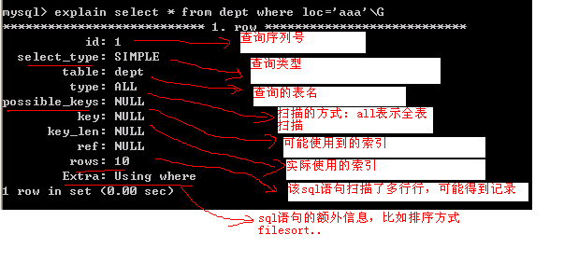
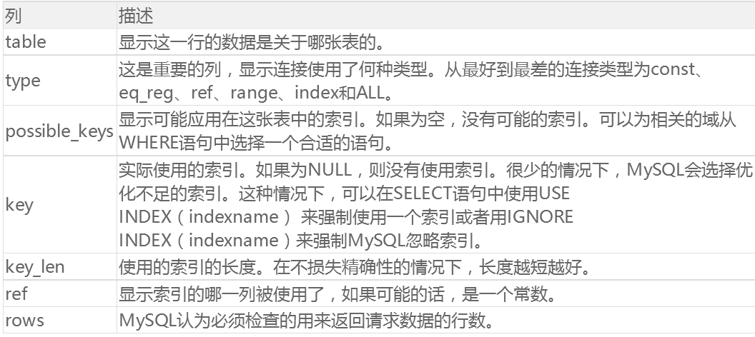

4. 结构设计优化

4.1 表结构设计

4.1.1 范式(规范)
- 什么样的表才是符合3NF (范式)
表的范式，是首先符合1NF, 才能满足2NF , 进一步满足3NF
1NF: 即表的列的具有原子性,不可再分解，即列的信息，不能分解，每一列有固定的类型和唯一的名称（每一列只能存一个值）.只要数据库是关系型数据库(mysql/oracle/db2/sysbase/sql server)，就自动的满足1NF.关系型数据库中是不允许分割列的。

2NF:表中的记录是唯一的.通常我们设计一个主键来实现
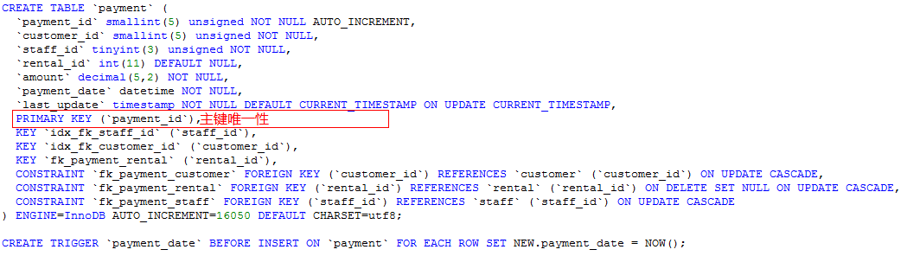

3NF:即表中不要有冗余数据, 就是说，表的信息，如果能够被推导出来，就不应该单独的设计一个字段来存放.举例说明不满足：学生、班级（外键）
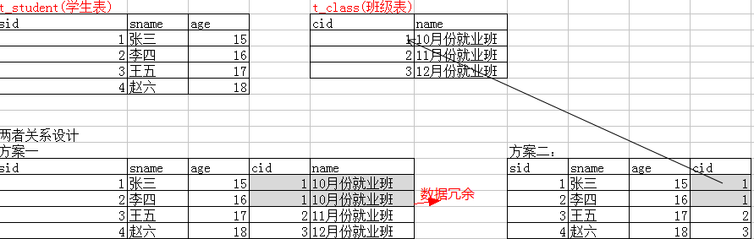
通过外键去除冗余数据

反3NF :没有冗余的数据库未必是最好的数据库，有时为了提高运行效率，就必须降低范式标准，适当保留冗余数据。具体做法是： 在概念数据模型设计时遵守第三范式，降低范式标准的工作放到物理数据模型设计时考虑。降低范式就是增加字段，允许冗余。
举例说明：相册（1） ----- （*）相片
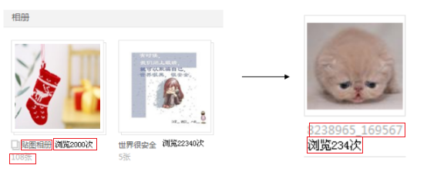

相册是浏览次数是相片点击次数之和。
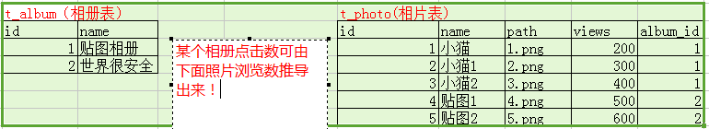
为了提高效率，直接在相册表添加浏览数。方便查询！
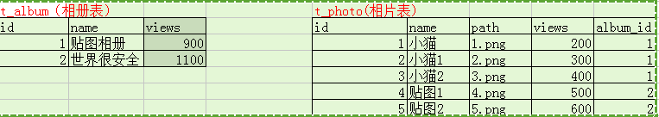
在表的 1对N 情况下，为了提高效率，可能会在1这表中设计冗余字段。比如订单(比照以前项目)等

4.1.2 存储引擎
在开发中，我们经常使用的存储引擎 myisam / innodb/ memory((DDL引入))

4.1.2.1 如何选择MySql的存储引擎
MyISAM存储引擎
如果表对事务要求不高，不支持外键约束，同时是以查询和添加为主的，我们考虑使用myisam存储引擎. 比如 bbs 中的 发帖表，回复表.

INNODB存储引擎:
对事务要求高，支持外键约束，保存的数据都是重要数据，我们建议使用INNODB,比如订单表，账号表.

Memory 存储
比如我们数据变化频繁，库不需要入，同时又频繁的查询和修改，我们考虑使用memory, 速度极快.

4.1.2.2 MyISAM和INNODB区别
问 MyISAM 和 INNODB的区别(主要)
1. 事务安全
2. 查询和添加速度
3. 支持全文（文本数据）索引
4. 锁机制
5. 外键 MyISAM 不支持外键， INNODB支持外键. (通常不设置外键，通常是在程序中保证数据的一致性）。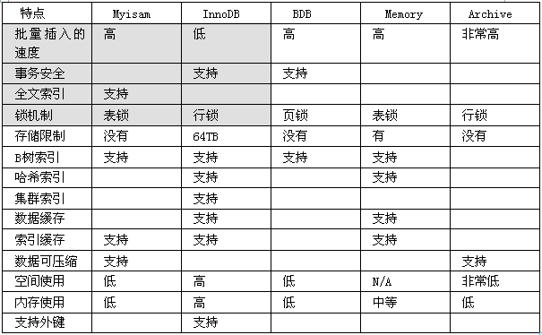

4.1.2.3 存储引擎操作
- 创建表时指定搜索引擎
Create table 表名(字段列表) engine 存储引擎名称;
注意：如果不指定则使用默认的。(my.ini)
2、修改存储引擎：
alter table table_name engine=innodb;

4.2 索引
说起提高数据库性能，索引是最物美价廉的东西了。不用加内存，不用改程序，不用调sql，只要执行个正确的’create index’，查询速度就可能提高百倍千倍，这可真有诱惑力。可是天下没有免费的午餐，查询速度的提高是以插入、更新、删除的速度为代价的，这些写操作，增加了大量的I/O。

4.2.1 原理(优点)
索引（Index）是帮助DBMS高效获取数据的数据结构（字典的目录原理）。

4.2.1.1 有无索引差异

- 无索引使用全表扫描（从表头到表尾依次逐行查询）
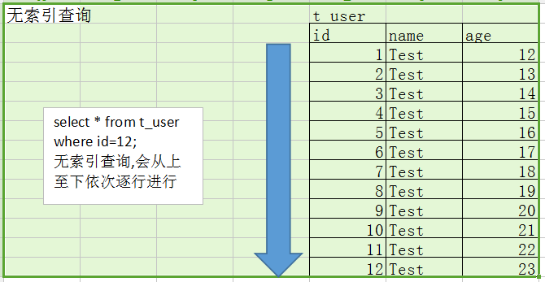
- 使用索引
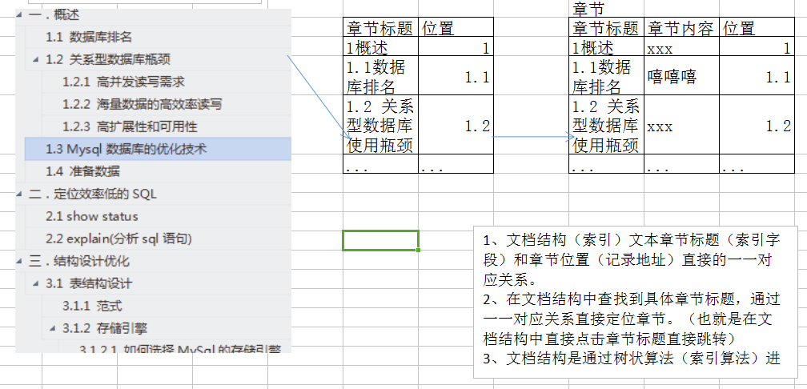
A、索引会维护表中索引字段（ID）对应值（1-7）和表中记录(id为1-7)
的对应地址一一对应关系
B、我们在查询时不直接查询表，而是在索引中查找索引列（ID）对应值（1-7）了。
C、查询到值以后直接定位对应记录。
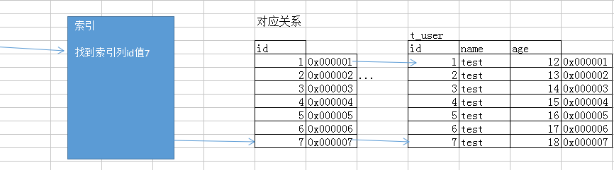
对应关系怎么维护？在索引怎么查询效率高？索引算法

4.2.1.1 索引算法
Mysql常用引擎允许的索引类型
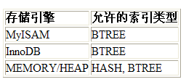

B-tree算法
Btree balancetree（平衡树） 方式检索 次数 log2N 次数
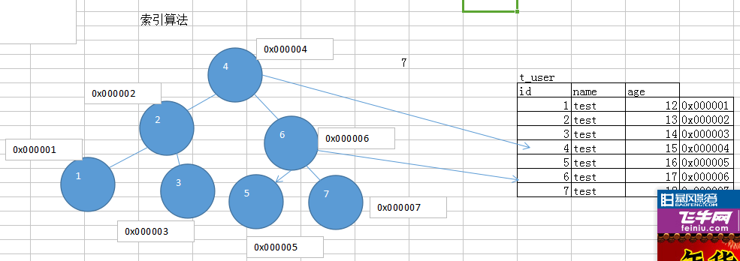

总结：使用索引把全表查找变为索引查找，减少查询次数，增加查询效率。而索引查找效率的取决于索引算法。也就是索引（Index）是帮助DBMS高效获取数据的数据结构
Btree的优势在于范围查询查询方式！！

4.2.2 MySql中的索引操作

4.2.4.1 添加
分类：
根据索引列值特性：普通索引/唯一索引/主键索引/全文索引
根据索引列的多少:单一索引、复合索引
普通索引:允许重复的值出现
一般来说，普通索引的创建，是先创建表，然后在创建普通索引
create index 索引名 on 表 (列1,列名2,...);
alter table 表名add index 索引名(列1,列名2,..);
比如:
create table aaa(id int unsigned,name varchar(32));
create index nameIndex on aaa(name);
alter table aaa add index index1(name);

唯一索引:除了不能有重复的记录外，其它和普通索引一样
1、当表的某列被指定为unique约束时，这列就是一个唯一索引
例如：create table bbb(id int primary key auto_increment , name varchar(32) unique);
这时, name 列就是一个唯一索引.
- 在创建表后，再去创建唯一索引
create unique index 索引名 on 表名 (列1,列2,..);
alter table 表名add unique index 索引名 (列1,列2,..);
例如：
create table ccc(id int primary key auto_increment, name varchar(32));

注意：unique字段可以为NULL,并可以有多NULL, 但是如果是具体内容（包括空串），则不能重复.

主键索引：是随着设定主键而创建的，也就是把某个列设为主键的时候，数据库就会給改列创建索引。这就是主键索引.唯一且没有null值
1、创建表时指定主键 - 65535~0~65535 0~131070
例如：create table ddd(id int unsigned primary key auto_increment ,name varchar(32) not null defaul ‘’);
这时id 列就是主键索引.
- 如果你创建表时，没有指定主键，也可以在创建表后，再添加主键。
指令:alter table 表名 add primary key (列名);
举例: create table eee(id int , name varchar(32) not null default ‘’);
alter table eee add primary key (id);

全文索引(MYSQL5.5+):用来对表中的文本域(char，varchar，text)进行索引， 全文索引针对MyISAM有用
1、创建表时定义：
CREATE TABLE articles (
id INT UNSIGNED AUTO_INCREMENT NOT NULL PRIMARY KEY,
title VARCHAR(200),
body TEXT,
FULLTEXT (title,body)
)engine=myisam charset utf8;

INSERT INTO articles (title,body) VALUES
('MySQL Tutorial','DBMS stands for DataBase ...'),
('How To Use MySQL Well','After you went through a ...'),
('Optimizing MySQL','In this tutorial we will show ...'),
('1001 MySQL Tricks','1. Never run mysqld as root. 2. ...'),
('MySQL vs. YourSQL','In the following database comparison ...'),
('MySQL Security','When configured properly, MySQL ...');

创建表完成后定义
create fulltext index 索引名 on 表名(列1,列2);
alter table 表名add fulltext index 索引名 (列1,列2);
比如:
CREATE TABLE articles (
id INT UNSIGNED AUTO_INCREMENT NOT NULL PRIMARY KEY,
title VARCHAR(200),
body TEXT
)engine=myisam charset utf8;

Alter table article add fulltext index title_body_fulltext_index(title,body);

INSERT INTO articles (title,body) VALUES
('MySQL Tutorial','DBMS stands for DataBase ...'),
('How To Use MySQL Well','After you went through a ...'),
('Optimizing MySQL','In this tutorial we will show ...'),
('1001 MySQL Tricks','1. Never run mysqld as root. 2. ...'),
('MySQL vs. YourSQL','In the following database comparison ...'),
('MySQL Security','When configured properly, MySQL ...');
用法：
错误用法:
explain select * from articles where body like ‘%mysql%’; 【不会使用到全文索引】
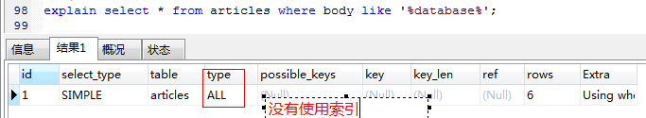
正确用法：:
explain select * from articles where match(title,body) against(‘database’);【会使用全文索引】
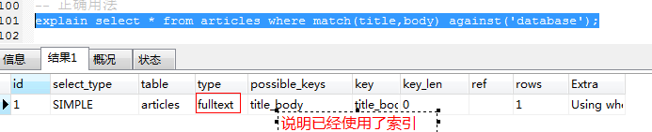
☞ 说明:
- 在mysql中fulltext 索引只针对 myisam生效
- mysql自己提供的fulltext针对英文生效->sphinx (coreseek) 技术处理中文
- 使用方法是 match(字段名..) against(‘关键字’)

4.2.4.2 查询
show index(es) from 表名

4.2.4.3 删除
alter table 表名 drop index 索引名;
alter table 表名 drop primary key 删除主键。 [主键定义为auto_increment时不能删除]

4.2.4.4 修改
先删除后添加=修改

总结：
1、主键索引不用单独定义，只要指定主键，则数据库会自动给主键列添加主键索引，删除
主键时也会删除主键索引。
2、索引可以在创建表时进行指定(index,unique,fulltext,primary key()),也可以表创建完成后也
可以添加索引。使用命令：
create index/fulltext index/unique index 索引名 on 表名(列1,列2);
alter table 表名add index/ unique index/fulltext index/索引名 (列1,列2);
alter table 表名 add primary key (列名);
3、索引的查看使用show index(es) from 表名。
4、删除索引使用“alter table 表名 drop index 索引名; ”.(主键，使用alter table 表名 drop
primary key 删除主键。).
5、普通索引所在列是可以重复的(可以再索引列添加)，唯一索引不可以重复但可以为多个null（用户名、身份证号，手机号码），而主键索引不能为null也不能重复

4.2.3 注意事项
索引的代价:
1.占用磁盘空间。
2.对DML操作有影响，变慢。

在哪些列上适合添加索引?
较频繁的作为查询条件字段应该创建索引
select * from emp where empno = 1
唯一性太差的字段不适合单独创建索引，即使频繁作为查询条件
select * from emp where sex = '男’
更新非常频繁的字段不适合创建索引
select * from emp where logincount = 1
总结: 满足以下条件的字段，才应该创建索引.
a: 肯定在where条件经常使用
b: 该字段的内容不是唯一的几个值(sex)
c: 字段内容不是频繁变化.
不会出现在WHERE子句中字段不该创建索引！！

4.2.4 使用小技巧
- 对于创建的多列索引（复合索引），不是使用的第一部分就不会使用索引。
alter table dept add index my_ind (dname,loc); // dname 左边的列,loc就是右边的列

explain select * from dept where dname='aaa'\G 会使用到索引
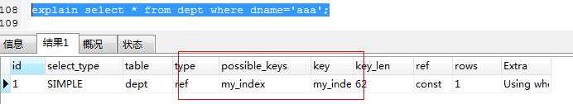
explain select * from dept where loc='aaa'\G 就不会使用到索引
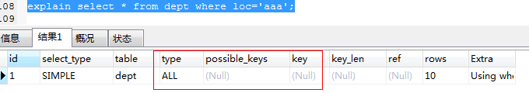
2. 对于使用like的查询，查询如果是%aaa’不会使用到索引而‘aaa%’会使用到索引。
explain select * from dept where dname like '%aaa'\G不能使用索引
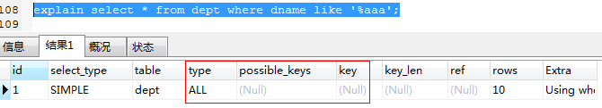
explain select * from dept where dname like 'aaa%'\G使用索引.
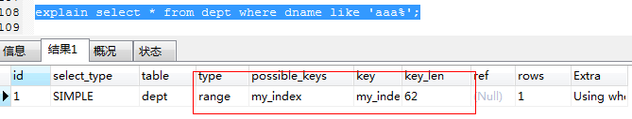
所以在like查询时，‘关键字’的最前面不能使用 % 或者 _这样的字符.，如果一定要前面有变化的值，则考虑使用 全文索引->sphinx.
- 如果条件中有or，保证or两边的条件列都有索引，才会用到索引。否则，索引失效，进行全表查询。
有条件没有使用索引,即使其中有条件带索引也不会使用。换言之，就是要求使用的所有字段,都必须单独使用时能使用索引.
explain select * from dept where dname = 'aaa';
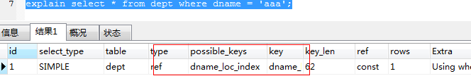
explain select * from dept where loc = 'aaa';
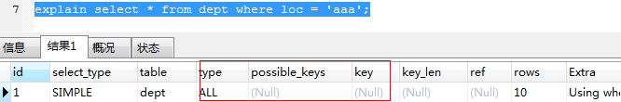
explain select * from dept where deptno = '102';
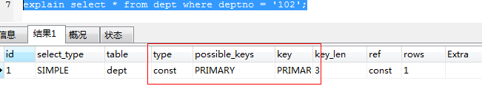
select * from dept where dname=’xxx’ or loc=’xx’;
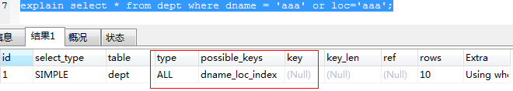
select * from dept where dname=’xxx’ or deptno=45;
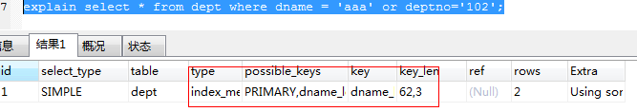
select * from dept where dname=’xxx’ or loc=’xxx’ or deptno=45;
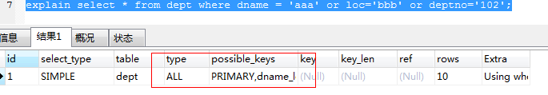
- 如果列类型是字符串，那一定要在条件中将数据使用引号引用起来。否则不使用索引。
expain select * from dept where dname=’111’;
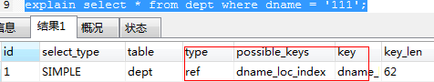
expain select * from dept where dname=111;（数值自动转字符串）

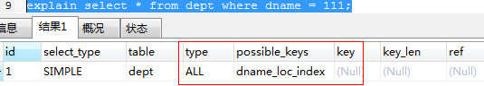
expain select * from dept where dname=qqq;报错
也就是，如果列是字符串类型，无论是不是字符串数字就一定要用 ‘’ 把它包括起来.
- 如果mysql估计使用全表扫描要比使用索引快，则不使用索引。
表里面只有一条记录（数据库会灵活选中是否使用索引来提高查询速度。）

4.3 分表
分为水平分割(行)和垂直分割（列）

4.3.1水平分割
如果一个表的记录数太多了，比如上千万条，而且需要经常检索，那么我们就有必要化整为零了。
如果我拆成100个表，那么每个表只有10万条记录。
当然这需要数据在逻辑上可以划分。一个好的划分依据，有利于程序的简单实现，也可以充分利用水平分表的优势。
比如系统界面上只提供按月查询的功能，那么把表按月拆分成12个，每个查询只查询
一个表就够了。如果非要按照地域来分，即使把表拆的再小，查询还是要联合所有表来
查，还不如不拆了。
所以一个好的拆分依据是最重要的。UNION（不允许重复），UNION ALL（允许重复）
例子： 用户表
原始方案：
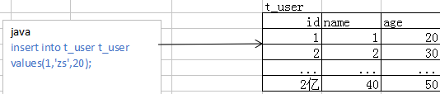
分表方案：
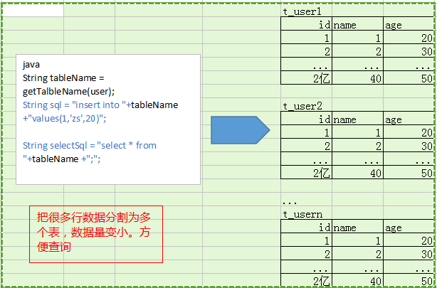
当用户注册用户，就自动分表.根据某个规则，把对应的用户放入对应表中.在查询时，还是根据这个规则，到对应的表中取出数据.
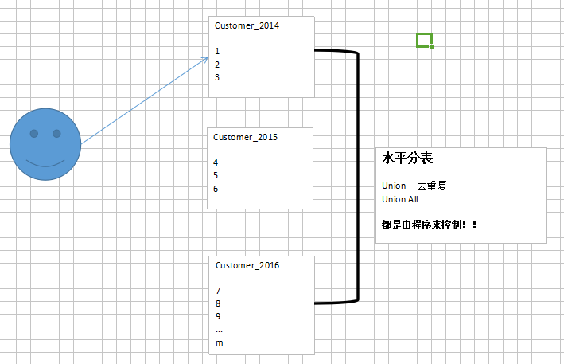
如果一张表中数据量巨大时，我们要经常查询。则可以按照合适的策略拆分为多张小表。尽量在单张表中查询，减少扫描次数，增加查询效率。如果拆分不好，经常组合查询，还不如不拆分.

4.3.2 垂直分割
有些表记录数并不多，可能也就2、3万条，但是字段却很长，表占用空间很大，检索表时需要执行大量I/O，严重降低了性能。这个时候需要把大的字段拆分到另一个表，并且该表与原表是一对一的关系。 (JOIN)
例子：高考答题设计
原始设计：
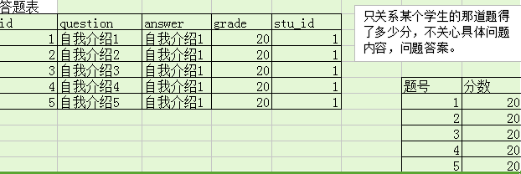
分表设计：
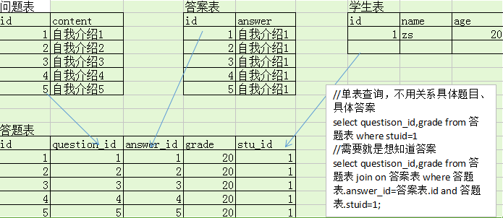

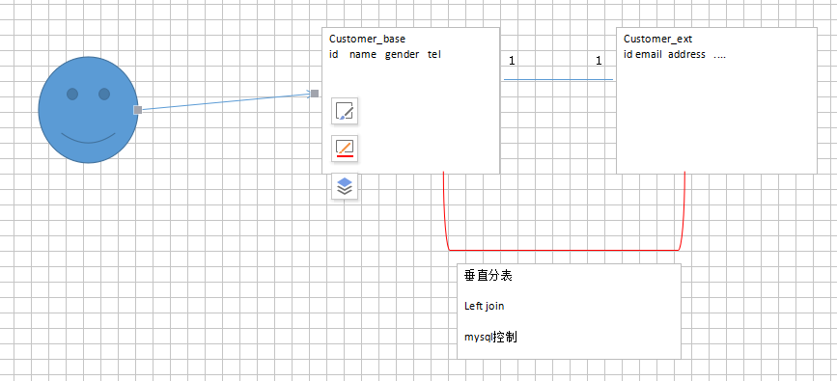
如果一张表某个字段，信息量大，但是我们很少查询，则可以考虑把这些字段，单独的放入到一张表中。并且该表与原表是一对一的关系

4.4 分区

4.4.1 什么是分区

不同在于分表将大表分解为若干个独立的实体表，而分区是将数据分段划分在多个位置存放，可以是同一块磁盘也可以在不同的机器。分区后，表面上还是一张表，但数据散列到多个位置了。app读写的时候操作的还是大表名字，db自动去组织分区的数据。
查看数据库是否支持
SHOW VARIABLES LIKE '%partition%';
数据非常多

4.4.2 作用
从MySQL 5.1 中新增了分区(Partition)功能，优势也越来越明显了：
--与单个磁盘或文件系统分区相比，可以存储更多的数据
--很容易就能删除不用或者过时的数据
--一些查询可以得到极大的优化
--涉及到 SUM()/COUNT() 等聚合函数时，可以并行进行
--IO吞吐量更大

4.4.3 分区方式
常见分区方式：
Range（范围） –基于一个给定的连续空间，把数据分配到不同分区。
List（预定义列表） –类似Range分区，区别在List分区是基于枚举出的值列表分区，而 Range分区是根据给定的连续区间范围分区
Hash（哈希）–这中模式允许通过对表的一个或多个列的Hash Key进行计算，最后通过这个Hash码不同数值对应的数据区域进行分区。例如可以建立一个对表主键进行分区的表。这个根据给定的分区个数，把数据分配到不同的分区。
Key（键值）-上面Hash模式的一种延伸，这里的Hash Key是MySQL系统产生的。
Composite（复合模式） –以上模式的组合使用
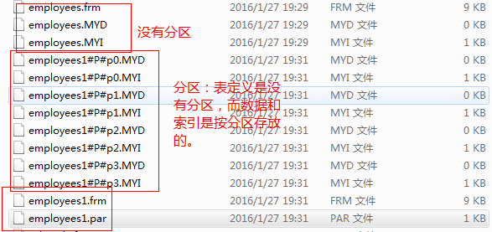

1.RANGE分区

基于属于一个给定连续区间的列值，把多行分配给分区。这些区间要连续且不能相互重叠，使用VALUES LESS THAN操作符来进行定义。以下是实例。
CREATE TABLE employees (
id INT NOT NULL,
name VARCHAR(30),
hired DATE NOT NULL DEFAULT '2015-12-01',
job VARCHAR(30) NOT NULL,
dept_id INT NOT NULL
) engine myisam
partition BY RANGE (dept_id) (
partition p0 VALUES LESS THAN (6),
partition p1 VALUES LESS THAN (11),
partition p2 VALUES LESS THAN (16),
partition p3 VALUES LESS THAN (21)
);

insert into employees values(1,'zs','2015-12-10','market',15);

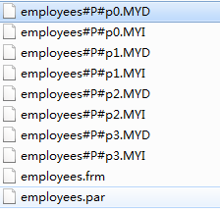

查询information_schema.partitions

RANGE分区在如下场合特别有用：
1）、 当需要删除一个分区上的“旧的”数据时,只删除分区即可。如果你使用上面最近的那个例子给出的分区方案，你只需简单地使用 “ALTER TABLE employees DROP PARTITION p0；”来删除所有在1991年前就已经停止工作的雇员相对应的所有行。对于有大量行的表，这比运行一个如“DELETE FROM employees WHERE YEAR (separated) <= 1990；”这样的一个DELETE查询要有效得多。
2）、想要使用一个包含有日期或时间值，或包含有从一些其他级数开始增长的值的列。
3）、经常运行直接依赖于用于分割表的列的查询。例如，当执行一个如“SELECT COUNT(*) FROM employees WHERE YEAR(separated) = 2000 GROUP BY dept_id；”这样的查询时，MySQL可以很迅速地确定只有分区p2需要扫描，这是因为余下的分区不可能包含有符合该WHERE子句的任何记录。
注释：这种优化还没有在MySQL 5.1源程序中启用，但是，有关工作正在进行中。

2、LIST分区

类似于按RANGE分区，区别在于LIST分区是基于列值匹配一个离散值集合中的某个值来进行选择。
LIST分区通过使用“PARTITION BY LIST(expr)”来实现，其中“expr” 是某列值或一个基于某个列值、并返回一个整数值的表达式，然后通过“VALUES IN (value_list)”的方式来定义每个分区，其中“value_list”是一个通过逗号分隔的整数列表。

假设：
在成都开了有20个咖啡店，分布在5个有经销权的地区，如下表所示：
====================
地区 商店ID 号
------------------------------------
青羊区 3, 5, 6, 17
金牛区 1, 10, 11, 19
成华区 4, 12, 14, 18
锦江区 2, 9, 13, 16
高薪区 7, 8, 15, 20

CREATE TABLE employees (
id INT NOT NULL,
name VARCHAR(30),
hired DATE NOT NULL DEFAULT '2015-12-10',
job_code INT,
store_id INT
)
PARTITION BY LIST(store_id)(
PARTITION pQY VALUES IN (3, 5, 6, 17),
PARTITION pJN VALUES IN (1, 10, 11, 19),
PARTITION pCH VALUES IN (4, 12, 14, 18),
PARTITION pJJ VALUES IN (2, 9, 13, 16),
PARTITION pGX VALUES IN ( 7, 8, 15, 20)
);
这使得在表中增加或删除指定地区的雇员记录变得容易起来。例如，假定西区的所有音像店都卖给了其他公司。那么与在成华区咖啡店工作雇员相关的所有记录（行）
可以使用查询“ALTER TABLE employees DROP PARTITION pCH；”来进行删除，
它与具有同样作用的DELETE （删除）查询“DELETE query DELETE FROM employees WHERE store_id IN (4,12,13,14,18)；”比起来，要有效得多。

3、HASH分区

基于用户定义的表达式的返回值来进行选择的分区，该表达式使用将要插入到表中的这些行的列值进行计算。这个函数可以包含MySQL 中有效的、产生非负整数值的任何表达式。
主要用来分散热点读，确保数据在预先确定个数的分区中尽可能平均分布。
CREATE TABLE employees (
id INT NOT NULL,
name VARCHAR(30),
hired DATE NOT NULL DEFAULT '2015-12-10',
job_code INT,
store_id INT
)
PARTITION BY HASH(store_id)
PARTITIONS 4

MySQL还支持"线性哈希"功能，它与常规哈希的区别在于，
常规 哈希使用的是求哈希函数值的模数。缺点在于分区增加时的重新计算。
而线性哈希功能使用的一个线性的2的幂（powers-of-two）运算法则。

区别
线性哈希分区和常规哈希分区在语法上的唯一区别在于，在“PARTITION BY” 子句中添加“LINEAR”关键字。
PARTITION BY LINEAR HASH(YEAR(hired))

线性哈希分区的优点在于增加、删除、合并和拆分分区将变得更加快捷，有利于处理含有极其大量数据的表。它的缺点在于，与使用常规HASH分区得到的数据分布相比，各个分区间数据的分布不大可能均衡。

4.KSY分区

类似于按HASH分区，区别在于KEY分区只支持计算一列或多列，且MySQL 服务器提供其自身的哈希函数。(表达式已经确定)必须有一列或多列包含整数值。

复制代码 代码如下:
CREATE TABLE employees (
id INT NOT NULL,
name VARCHAR(30),
hired DATE NOT NULL DEFAULT '2015-12-01',
job VARCHAR(30) NOT NULL,
dept_id INT NOT NULL
)
partition BY KEY (job)
PARTITIONS 3;

与key不同在于key的值可以为空，但是要注意：
1） 可以不指定值，默认以主键为准
2） 如果没主键，以唯一键为准
3） 如果没主键，以唯一键为准，唯一键必须非空
4） 无主无唯一，就必须手动指定

在KEY分区中使用关键字LINEAR和在HASH分区中使用具有同样的作用，分区的编号是通过2的幂（powers-of-two）算法得到，而不是通过模数算法。
分区空值处理：
1、range方式，默认放入最小值分区
2、list方式，必须指定null值匹配
3、hash方式，默认当成0

4.5 SQL优化小技巧

4.5.1 DDL优化
批量导入
1 、通过禁用索引来提供导入数据性能 。 这个操作主要针对有数据库的表，追加数据
//去除键
alter table test3 DISABLE keys;
//批量插入数据
insert into test3 select * from test;
//恢复键
alter table test3 ENABLE keys;

2、 关闭唯一校验
set unique_checks=0 关闭
set unique_checks=1 开启

3、修改事务提交方式(导入)
set autocommit=0 关闭（把事务提交方式改为手动提交）

Commit; 提交事务
//批量插入
set autocommit=1 开启

4.5.2 DML优化
insert into test values(1,2);
insert into test values(1,3);
insert into test values(1,4);
//合并多条为一条
insert into test values(1,2),(1,3),(1,4)

4.5.3 DQL优化

4.5.3.1 order by优化
1、多用索引排序
2、普通结果排序（非索引排序）Filesort
索引本身就是排序的，所以多使用索引。

4.5.3.2 group by优化
查询某个时间的付款总和
explain
select DATE_FORMAT(payment_date,'%Y-%m'),sum(amount) from payment GROUP BY DATE_FORMAT(payment_date,'%Y-%m') ;
explain
select DATE_FORMAT(payment_date,'%Y-%m'),sum(amount) from payment GROUP BY DATE_FORMAT(payment_date,'%Y-%m') order by null;
在group by是使用order by null,取消默认排序

4.5.3.3 subQuery嵌套优化
在客户列表找到不在支付列表的客户
#在客户列表找到不在“支付列表”的客户 , 查询没买过东西的客户
explain
select * from customer where customer_id not in (select DISTINCT customer_id from payment); #子查询 -- 这种是基于func外链

explain
select * from customer c left join payment p on(c.customer_id=p.customer_id) where p.customer_id is null -- 这种是基于“索引”外链

4.5.3.4 or优化
在两个独立索引上使用or的性能优于
1、 or两边都是用索引字段做判断，性能好！！
2、 or两边，有一边不用，性能差
3、 如果employee表的name和email这两列是一个复合索引，但是如果是 :name='A' OR email='B' 这种方式，不会用到索引！

4.5.3.5 limit优化
select film_id,description from film order by title limit 50,5;

select a.film_id,a.description from film a inner join (select film_id from film order by title limit 50,5)b on a.film_id=b.film_id

单一台数据库服务器满足不了需求考虑增加数据库服务器数量。

5 集群(读写分离)
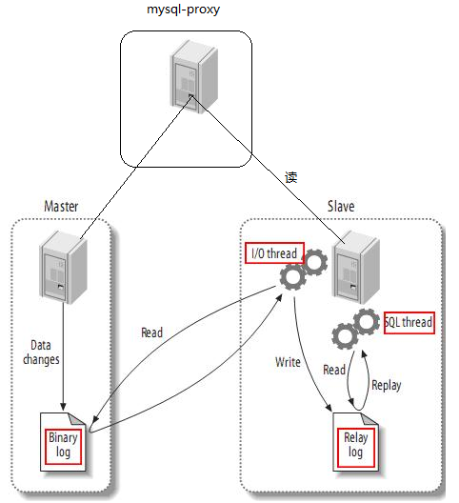
- 为什么需要读写分离？
一台服务器满足不了访问需要。
数据的访问基本都是2-8原则。
- 怎么做？
不往从服务器去写了，那就要主上写的操作都要同步到从（主从同步）
(1) master将改变记录到二进制日志(binary log)中（这些记录叫做二进制日志事件，
binary log events）；
(2) slave将master的binary log events拷贝到它的中继日志(relay log)；
(3) slave重做中继日志中的事件，将更改应用到自己的数据上。
把读的请求同步到从，把写的请求分发的主。(读写分离) 技术选型，myproxy

主从复制
1、分表构造主、从数据库并输出日志（方便定位问题）
1:拷贝(找到这个默认路径C:\Program Files (x86)\MySQL\MySQL Server 5.5)
改名为: MySQL Server 5.5 Master(主)一般的话是在其他的主机上面安装slave
删除一些配置文件,只留下下面的这些
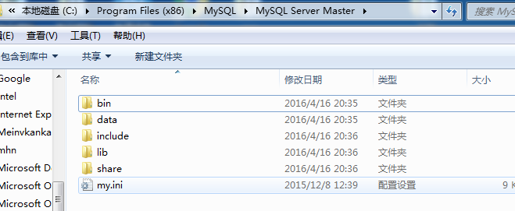
2:改配置文件
修改my.ini这个文件的配置;
1:21行 这个是我们拷贝的数据库的配置文件路径
mysqld --install MySQLMaster --defaults-file=" C:\Program Files (x86)\MySQL\MySQL Server 5.5 Master\my.ini"
2:55行 修改端口3306为3388
[client]
port=3306

[mysqld]
# The TCP/IP Port the MySQL Server will listen on
port=3388
3:80行左右的
#Path to installation directory. All paths are usually resolved relative to this.
#basedir="C:/Program Files (x86)/MySQL/MySQL Server 5.5/"
#下面是我们的新服务器配置
basedir="C:/Program Files (x86)/MySQL/MySQL Server 5.5 Master/"

#Path to the database root
#下面是我们的新服务器配置数据生成位置
datadir="C:/Program Files (x86)/MySQL/MySQL Server 5.5 Master/Data/"

3:拷贝数据(mysql)
这个下面的数据时隐藏文件,所以要先把隐藏文件显示出来才能看到
C:\ProgramData\MySQL\MySQL Server 5.5\data
拷贝到C:\Program Files (x86)\MySQL\MySQL Server 5.5 Master\data
4:配置日志路径

log="C:/Sirius/devTools/MySQL/MySQL Server 5.5/mysql.log"
- 安装及启动：
1:先cmd到我们的这个新的mysql服务的bin下
2:执行下面的代码(注意我们实际的路径修改file=”?”)
mysqld --install MySQLMaster --defaults-file=" C:\Program Files (x86)\MySQL\MySQL Server 5.5 Master\my.ini"
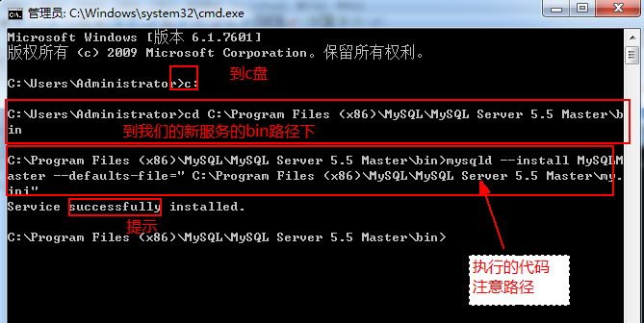
到服务里面找到(并启动)
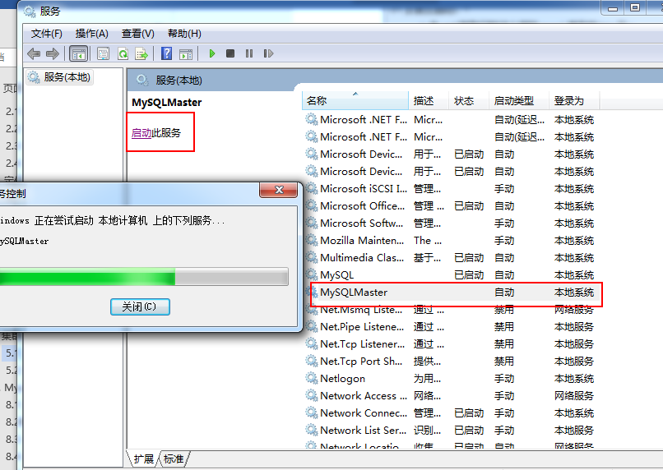
开启服务的cmd代码net start MySQLMaster

- 准备主从mysql()
1、分表构造主、从数据库并输出日志（方便定位问题）
拷贝
改配置文件
拷贝数据(mysql)
配置日志路径
log="C:/Sirius/devTools/MySQL/MySQL Server 5.5/mysql.log"
2、安装及启动：
mysqld --install MySQLMaster --defaults-file="C:\Sirius\devTools\MySQL\MySQL Server 5.5 master\my.ini"
net start MySQLMaster
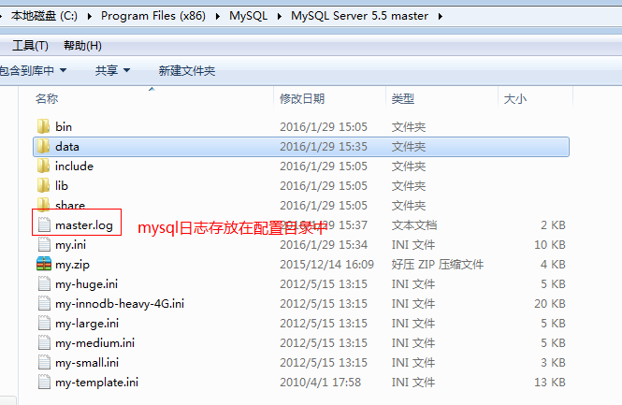
测试
二、master服务器配置：
1、修改master方的mysql.ini :
log-bin=mysql-bin
server-id=1
innodb_flush_log_at_trx_commit=1
sync_binlog=1
binlog_ignore_db=mysql
binlog_checksum=none
2、重启master服务，登录
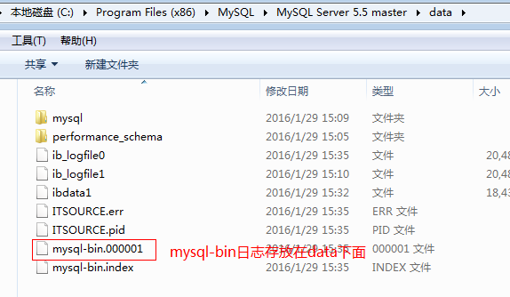
日志的位置可以从这个mysql.ini中找路径
datadir="C:/Program Files (x86)/MySQL/MySQL Server 5.5 Master/Data/"

3、授权savle服务器的使用的账号及权限
场景：
master主服务器： 192.168.1.1
slave从服务器 : 192.168.130.128
1) 授权（创建并授权）给slave数据库服务器192.168.130.128（master用户，只对slave服务器开放）
语法为：
Mysql> GRANT REPLICATION SLAVE
ON *.* to 'sirius'@'192.168.130.128'identified by 'slave';
参数说明：
sirius：slave连接master使用的账号
IDENTIFIED BY 'slave' ：slave连接master使用的密码
192.168.130.128：slave IP

2)查询主数据库状态
Mysql> show master status;
+--------------------+----------+---------------+------------------------------+
| File | Position | Binlog_Do_DB | Binlog_Ignore_DB |
+--------------------+----------+---------------+------------------------------+
| mysql-bin.000002 | 226 | | mysql |
+--------------------+----------+---------------+------------------------------+
记录 File 和 Position的值，在slave端使用
- slave服务器配置
1、修改slave服务器的配置文件my.ini将 server-id = 1修改为 server-id = 10，并确保这个
ID没有被别的MySQL服务所使用。
2、启动slave服务器，登录
3、在slave端，配置master链接信息 (执行语句)
1） 配置
Mysql> change master to
master_host='192.168.77.1', #master IP
master_user='sirius', #master数据库通过GRANT授权的账号
master_password='slave', #master数据库通过GRANT授权的密码
master_port=3388, #master数据库的端口
master_log_file='mysql-bin.000001',
#master数据库中通过show master status显示的File名称
master_log_pos=296
#master数据库的通过show master status显示的Position的值
2） （重启）连接
Mysql> start slave;

3）主从同步检查
show slave status；
其中Slave_IO_Running 与 Slave_SQL_Running 的值都必须为YES，才表明状态正常。
4、 测试
1） 在master上，建库、建表、添加数据
2） 刷新slave库，记录也存在
由此，整个MySQL主从复制的过程就完成了，接下来，我们进行MySQL读写分离的安装与配置。
如果主服务器已经存在应用数据，则在进行主从复制时，需要做以下处理：
(1)主数据库进行锁表操作，不让数据再进行写入动作
mysql> FLUSH TABLES WITH READ LOCK;
(2)查看主数据库状态
mysql> show master status;
(3)复制数据文件
将主服务器的数据文件（整个/opt/mysql/data目录）复制到从服务器，建议通过tar归档压
缩后再传到从服务器解压。
(4)取消主数据库锁定
mysql> UNLOCK TABLES;

5.2 读写分离
搭建基于MySQL Proxy实现读写分离：
1、安装
进入官网下载：http://downloads.mysql.com/archives/proxy/#downloads
2、添加配置
配置文件mysql-proxy.conf中的内容主要包括：
[mysql-proxy]
admin-username=proxy
admin-password=321
admin-lua-script=C:/mysql-proxy/lib/mysql-proxy/lua/admin.lua
proxy-backend-addresses=192.168.1.101:3306
proxy-read-only-backend-addresses=192.168.1.102:3306
proxy-lua-script=C:/mysql-proxy/share/doc/mysql-proxy/rw-splitting.lua
log-file=C:/mysql-proxy/log/mysql-proxy.log
log-level=debug
daemon=true
keepalive=true

- 修改读写分离的环境配置
由于rw-splitting.lua中的min_idle_connections的默认值为4，即当会话数达到最小为4时，才会进行读写分离，在此我们将其改为1，则可直接进行读写分离。

- 启动读写分离代理
执行命令：
mysql-proxy -P 192.168.1.1:4040 --defaults-file=E:/mysql-proxy/bin/mysql-proxy.conf
查看日志文件mysql-proxy.log：
2015-10-19 16:27:40: (critical) plugin proxy 0.8.5 started
2015-10-19 16:27:40: (debug) max open file-descriptors = 512
2015-10-19 16:27:40: (message) proxy listening on port 192.168.174.133:4040
2015-10-19 16:27:40: (message) added read/write backend: 192.168.174.130:3306
2015-10-19 16:27:40: (message) added read-only backend: 192.168.174.131:3306
出现以上日志信息则表示MySQL Proxy启动成功，此时便可以启动读写分离了。

测试：
1、后端主机需要给读写分离代理服务器用户创建授权帐号（允许代理服务器做任何事）
mysql> GRANT ALL ON *.* TO proxy@'192.168.%.%' IDENTIFIED BY '321'; (在授权时，必须使用localhost来授权)
mysql> FLUSH PRIVILEGES; （刷新后，主服务器自动同步到其他从服务器）

- 启动代理服务器，登录代理服务器
mysql-proxy -P 192.168.1.1:4040 --defaults-file=E:/mysql-proxy/bin/mysql-proxy.conf
Cmd > mysql -uproxy -p321

- 添加一个新库，再添加一张新表。
mysql> create database proxytest;
mysql> use proxytest
mysql> create table emp(id BIGINT(11),name VARCHAR(255));
mysql> insert into emp values(1,'xiaoq');
mysql> insert into emp values(2,'lisi');

mysql> select * from user;
+---+----------+
| id| name |
+---+----------+
| 1 | xiaoq|
| 2 | lisi |
+--------+----------+

4、登陆从服务器关闭mysql同步进程
mysql> slave stop；

5、登陆代理服务器，添加数据
mysql> insert into emp values(7,'tian7');

6、在代理服务器上，查询数据（发现没有新增数据）
mysql> select * from emp;
+---+----------+
| id| name |
+---+----------+
| 1 | xiaoq|
| 2 | lisi |
| 7 | tian7 |(没有新增数据！！)
+--------+----------+
- 登录master服务器，查看数据
mysql> select * from emp;
+---+----------+
| id| name |
+---+----------+
| 1 | xiaoq|
| 2 | lisi |
| 7 | tian7 |（此刻，主从分离实现！！）
+--------+----------+

6. Mysql使用小技巧

8.1 忘记密码
1、停掉mysql服务
2、在mysql.ini下，添加“skip-grant-tables”配置（mysqld这样可以去掉登录时的密码验证）
3、重启mysql
4、在cmd下输入mysql -uroot -P3306 ，无密码登录
5、use mysql;
6、set password=password（‘123’） --error
update mysql.user set password=password('admin') where user='root' and host='localhost';
7、重启，或直接flush privileges;

8.2备份数据
- 手动备份数据库(表的)方法
cmd控制台:
mysqldump –u root –proot 数据库 [表名1 表名2..] > 文件路径
比如: 把temp数据库备份到 d:\temp.bak
mysqldump –u root –proot temp > d:\temp.bak
如果你希望备份是，数据库的某几张表
mysqldump –u root –prot temp dept > d:\temp.dept.bak

如何使用备份文件恢复我们的数据.
mysql控制台
source d:\temp.dept.bak

- 使用定时器来自定完成

JAVA代码实现，quaz

8.3 rand函数(随机获取行)
//随机获取一行
order by rand() limit 1

8.4 rollup子句
查询某个时间，某部分的付款金额总和
select DATE_FORMAT(payment_date,'%Y-%m'),staff_id ,sum(amount) from payment GROUP BY DATE_FORMAT(payment_date,'%Y-%m'),staff_id;

聚合的再次(归纳)
select DATE_FORMAT(payment_date,'%Y-%m'),ifnull(staff_id,'') ,sum(amount) from payment GROUP BY DATE_FORMAT(payment_date,'%Y-%m'),staff_id WITH ROLLUP;

8.5 show profile(详细执行过程)
select @@have_profiling 查看是否支持

select @@profiling 查看是否开启
set profiling=1 通过set语句，在session级别开启

测试innodb表
select count(*) from payment;
show profiles; 查看最近执行的语句

show profile for query QUERY_ID 查看执行过程线程中每个状态和消耗时间，找出最耗时的操作

测试myisam
create table payment_myisam like payment;
alter table payment_myisam engine=myisam;
insert into payment_myisam select * from payment;
再次分析查询，发现myisam在executing后就结束了

8.6定期分析表&检查表
analyze table payment
check table payment_myisam
检查一个或多个表是否有错误
CHECK TABLE也可以检查视图是否有错误，比如在视图定义中被引用的表已不存在。
create view a_view as select * from a;
check table a_view;
drop table a;

8.7碎片整理

如果你的数据库的存储引擎是myisam,请一定记住要定时进行碎片整理(垃圾最多，效果最好)
create table test100(id int unsigned ,name varchar(32))engine=myisam;

insert into test100 values(1,'aaaaa');
insert into test100 values(2,'bbbb');
insert into test100 values(3,'ccccc');

insert into test100 select id,name from test100;

Delete from test1 id=3;
我们应该定义对myisam进行整理
optimize table test100;
问题1：我怎么知道是那些表呢？
注意
1.MySQL官方建议不要经常(每小时或每天)进行碎片整理，一般根据实际情况，只需要每周或者每月整理一次即可。
2.OPTIMIZE TABLE只对MyISAM，BDB和InnoDB表起作用，尤其是MyISAM表的作用最为明显。此外，并不是所有表都需要进行碎片整理，一般只需要如果您已经删除了表的一大部分，或者如果您已经对含有可变长度行的表（含有VARCHAR, BLOB或TEXT列的表）进行了很多更改的表进行整理即可。
3.在OPTIMIZE TABLE运行过程中，MySQL会锁定表。
4.默认情况下，直接对InnoDB引擎的数据表使用OPTIMIZE TABLE，可能会显示「 Table does not support optimize, doing recreate + analyze instead」的提示信息。这个时候，我们可以用mysqld --skip-new或者mysqld --safe-mode命令来重启MySQL，以便于让其他引擎支持OPTIMIZE TABLE。

